

STREAM案例 | 给街区降温：冷屋面与增加绿化
北京北四环 300 m 街区 · 体元能量平衡＋流体 · ERA5 2019-08-15 全天情景对比
建档 2026-11-04 · STREAMSTUDIO 2.0.1 引擎（HiStream VoxelEB）· 情景对比机制演示，未作独立观测验证

一、要回答的问题
夏季午后，城市街区里最热的是哪里？把屋顶刷白、或在路边多种一倍的树，分别能让屋顶、地面和近地空气降温多少？本案例在同一个真实街区、同一天的再分析气象下，用 STREAMSTUDIO 计算三个方案的逐时三维温度场并相互比较：
- 基准：普通灰色屋面（短波反射率 0.20），345 棵原有行道树；
- 冷屋面：只把 57 个屋顶面改为白色反射涂层（反射率 0.80），其余完全相同；
- 增加绿化：屋面同基准，在距建筑 4–15 m 的开阔地面新增 345 棵行道树（合计 690 棵）。

二、主要结论
指标（方案 − 基准，°C） | 冷屋面 13:00 | 冷屋面 白天 8–18 h | 绿化 13:00 | 绿化 白天 8–18 h
屋顶表面 | -18.4 | -13.8 | +0.8 | +0.3
墙面 | -1.4 | -1.3 | -0.3 | -0.3
地面（基准开阔处） | -0.5 | -0.6 | -4.2 | -3.4
2.5 m 气温 | -1.9 | -1.7 | -0.7 | -0.6
场景亮温 | -5.0 | -3.9 | -1.8 | -1.9
地面（新增树冠正下方） | — | — | -15.6 | -11.1

冷屋面：冷屋面直接作用于屋顶：基准屋顶 14:00 达到 49.7 °C，冷屋面峰值只有 31.2 °C，13:00 低 18.4 °C。屋顶约占街区顶视面积的三成，因此从卫星视角看整片街区的 10.5 µm 亮温午后降低约 5 °C。
增加绿化：增加绿化靠遮荫：新树冠正下方的地面 13:00 降低 15.6 °C，基准开阔路面整体平均降低 4.2 °C；屋顶基本不受影响。夜间路面储热减少，2.5 m 气温夜间平均低 1.7 °C，略多于冷屋面的 1.0 °C。
怎么读：两种措施降温的“对象”不同：冷屋面改善屋顶与上部空气，适合以屋面为主的高密度街区；增加绿化改善行人所在的路面与树下空间。两者可以叠加，但本案例没有计算组合方案，不能简单相加。

三、街区与软件场景
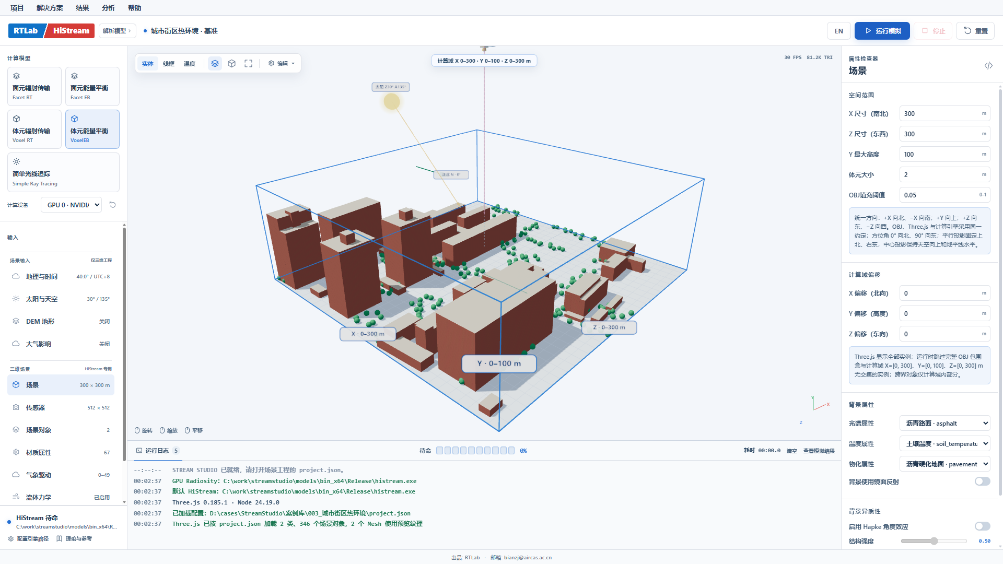
图 1 StreamStudio 实际界面：北四环 300 m 街区，55 栋挤出建筑（最高 75 m）与 345 棵行道树，VoxelEB 模式。
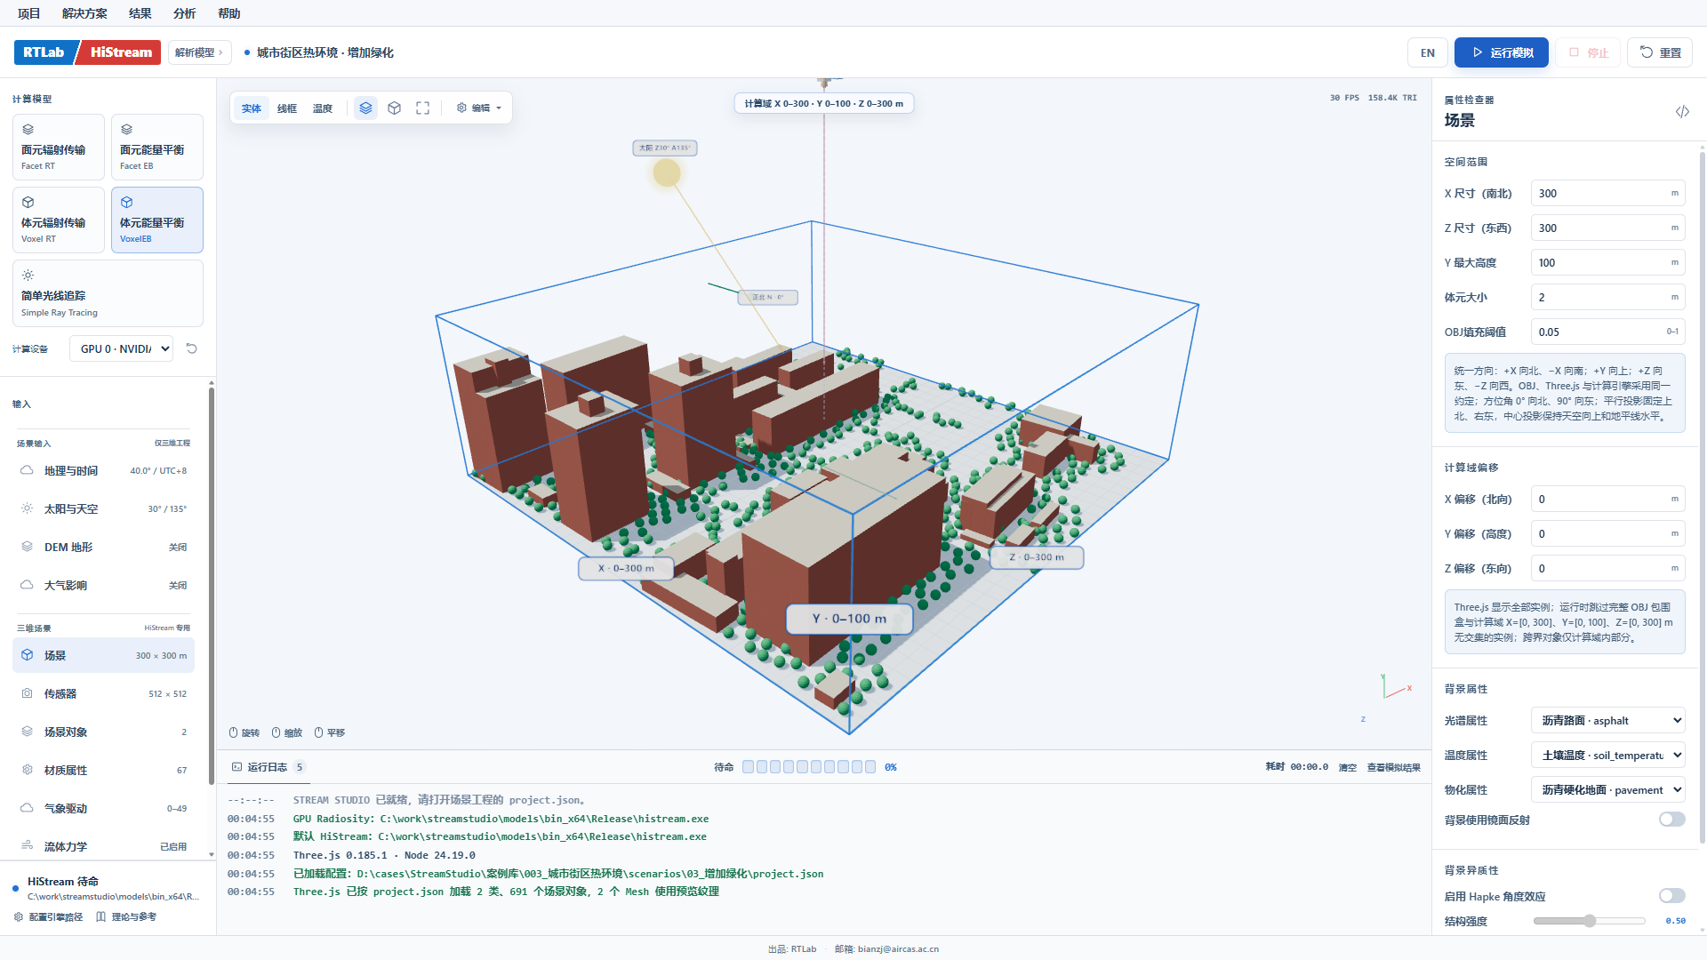
图 1b 增加绿化方案：在开阔地面新增 345 棵树，树冠与原有行道树相同（5 m 椭球冠，LAI 3）。

四、13:00 街区亮温
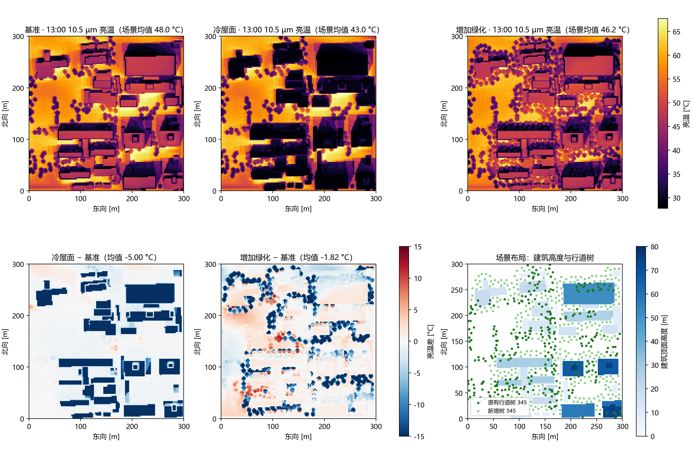
图 2 13:00 天顶 10.5 µm 亮温（512 × 512）。上排为三个方案，下排为冷屋面、绿化与基准之差及场景布局。
基准方案中最热的是朝阳的开阔路面和低矮屋顶（55–65 °C），建筑与树冠投下的阴影明显更冷。冷屋面使所有屋顶由橙红变为深色；增加绿化后，原本最热的路面被新树冠覆盖，差值图上呈现成串的深蓝色斑点。树冠边缘少量红色是树冠本身比原来的阴影路面更热所致。

五、15:00 近地气温与风
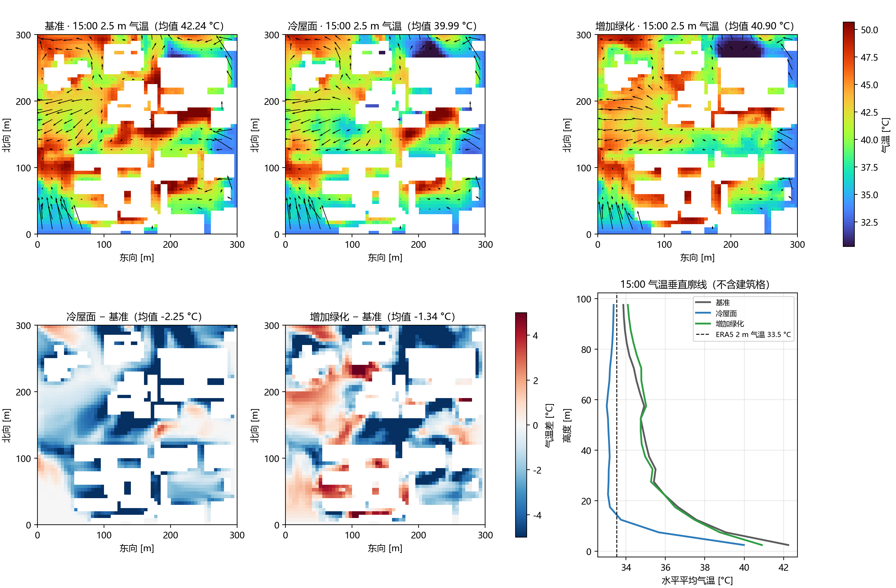
图 3 15:00 流体第一层（0–5 m）气温与水平风矢量；白色为建筑。右下为剔除建筑格后的水平平均气温廓线。
偏南来流在街谷中绕行、减速，2.5 m 层平均风速仅 0.5–0.8 m/s。背风、封闭的庭院和窄街最热，开阔的南侧边界最凉。冷屋面使整层空气降温最明显，并且这一差异一直延伸到 20 m 以上；增加绿化的降温集中在新树所在的街道，部分下风向位置略有升温。

六、全天变化
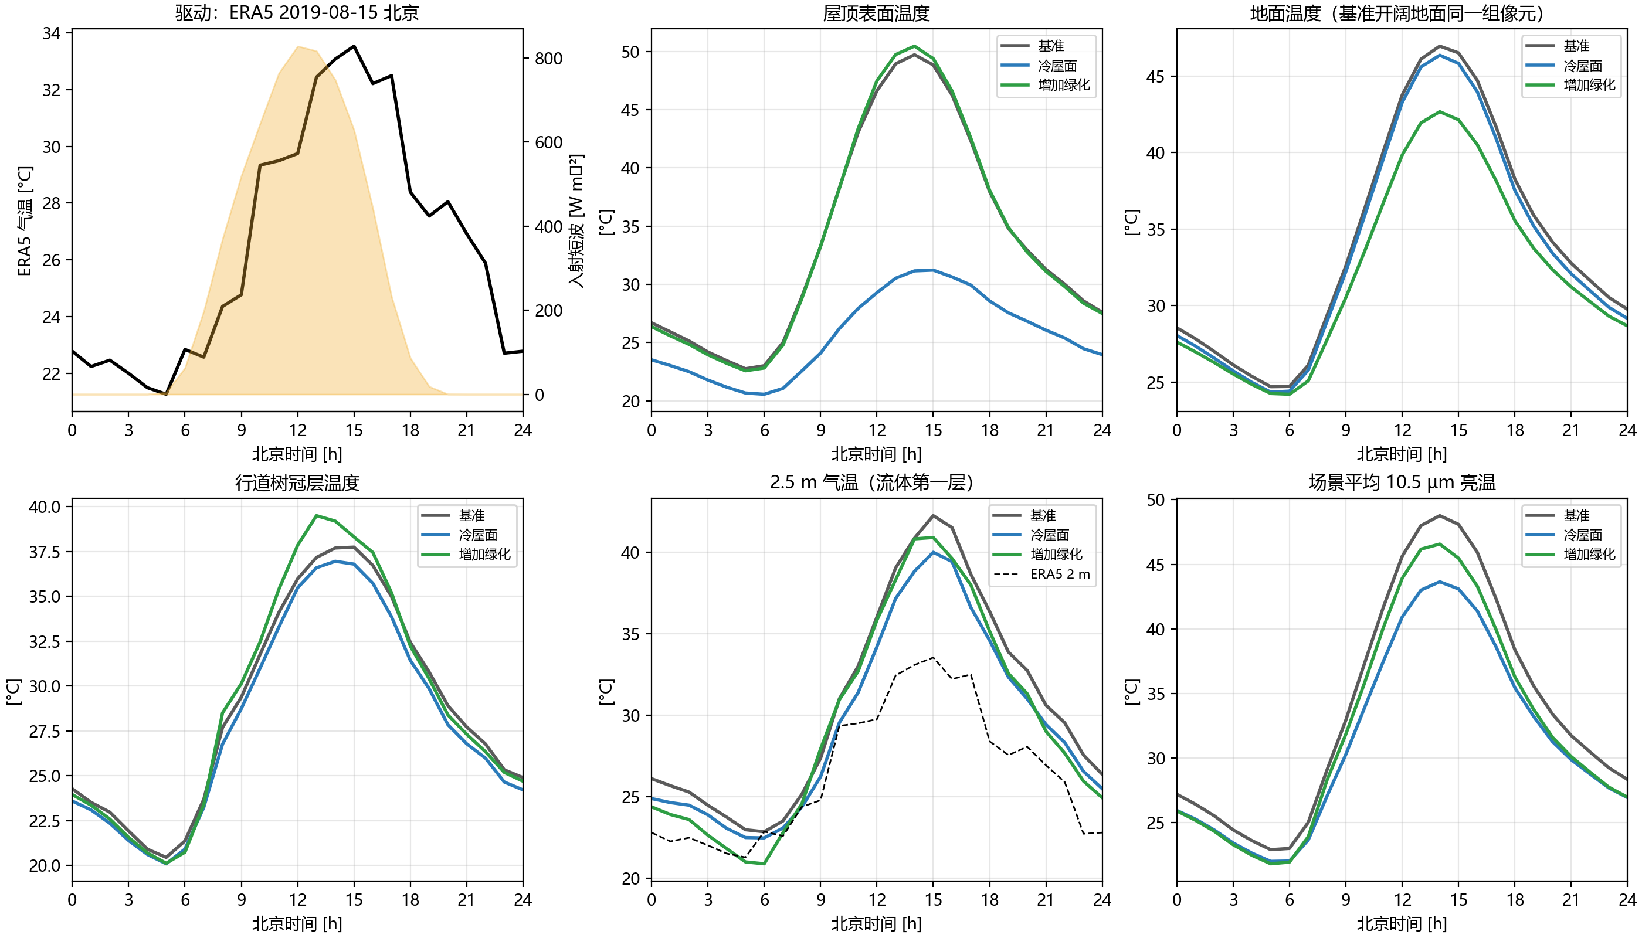
图 4 驱动气象与屋顶、地面、树冠、2.5 m 气温和场景亮温的 0–24 h 变化。地面取三个方案中同一组基准开阔像元。
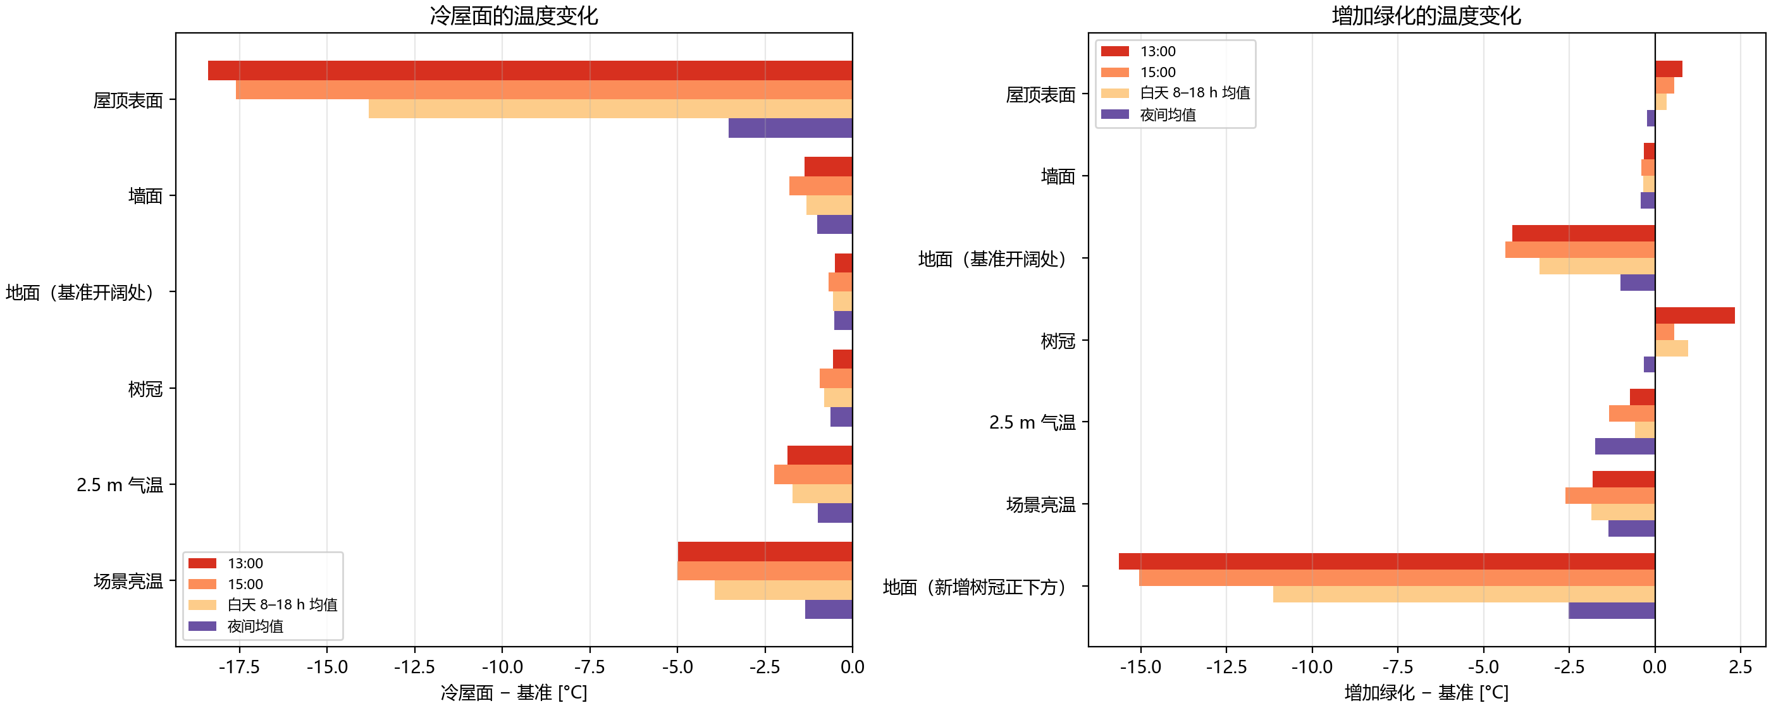
图 5 两个方案在 13:00、15:00、白天 8–18 h 与夜间的平均温度变化。

七、模型设置
项目 | 设置
计算域 | 300 × 300 × 100 m；体元 2 m（OBJ 填充阈值 0.05）；流体网格 5 m（60 × 20 × 60）
几何 | 内置示例 urban_block：北四环城市场景 300 m 窗口，55 栋建筑（wall/roof），345 棵 5 m 椭球冠行道树
几何修正 | 原 OBJ 的 57 个屋顶面法向朝下、约一半墙面朝内；只翻转顶点顺序（屋顶 57 面、墙 227 面），顶点坐标不变
材料 | 建筑围护：混凝土（cs 880 J/kg/K，ρ 2300 kg/m³，λ 1.4 W/m/K）；地面：沥青（cs 920，ρ 2100，λ 0.75）；墙面红砖光谱 0.28；树冠 LAI 3、C3 叶片、Ball-Berry
屋面光谱 | 普通：反射率 0.20、热红外反射 0.08；冷屋面：反射率 0.80、热红外反射 0.10
气象 | ERA5 2019-08-15，40.0°N 116.5°E 格点；北京时间 0–24 h；预热一天；时间步 3600 s
流体 | 来流风速逐时读取，风向 110.7°（偏南风）；扩散系数 10 m²/s；数值限速 10 m/s；浮力 0.033
传感器 | 512 × 512 平行投影天顶观测，660 / 860 / 10500 nm；32 samples，短波散射 2 阶
运行 | 每个方案 49 个节点约 95–108 s（NVIDIA RTX PRO 6000）

八、统计定义
- 屋顶、墙面按体元关联的网格分组，体元等权平均，不是面积加权；
- 地面（基准开阔处）为基准中不在树冠投影下的 19,564 个地面体元列，三个方案取同一组位置；其中 4,008 列在绿化方案中被新树冠覆盖；
- 2.5 m 气温为流体第一层（0–5 m），剔除所有时刻风速恒为 0 的建筑内部格点（9,703 / 72,000）；
- 白天 = 8–18 h 共 11 个整点，夜间 = 0–5 h 与 20–23 h 共 10 个整点；
- 亮温为传感器 10.5 µm 亮温，含发射率影响，不等于表面真实温度。

九、可信度与限制
- 能量残差检查（容差 2 W/m²）：基准 47/49、冷屋面 49/49、增加绿化 43/49 个节点通过。绿化方案报告日 8、11、12、13 时未通过，超限状态最多 190 个（约 15 万个状态），最大残差 2.82 W/m²。
- 气温绝对值偏高：15:00 基准 2.5 m 平均气温比 ERA5 2 m 气温高 8.7 °C。空气标量采用表面温度松弛耦合，不是显热守恒耦合，且无叶片与地面水汽源。方案间气温差说明方向，绝对值和幅度不宜直接引用。
- 流体限速：各时刻 2–20% 的空气格点达到 10 m/s 限速，几乎全部在 12.5 m 以上、多数接近计算域顶部。扩散系数 10 m²/s 是使流场稳定的数值设定，未经城市观测标定。
- 建筑每个体元只有一个能量状态，热传导用一维分层方案，没有室内空调、人为热和交通排热。
- 北京时间 0–7 h 的气象取自同一 UTC 日的当晚（ERA5 文件只含一天），属于拼接；单日、单一情景，未做网格、时间步与参数敏感性分析。
- 树冠为 5 m 粗冠层，单一 C3 生理参数，未针对北京行道树标定；午后树冠平均温度高于气温。

十、文件与复现
案例目录：D:/cases/StreamStudio/案例库/003_城市街区热环境。打开 scenarios/01_基准、02_冷屋面、03_增加绿化 下的 project.json 即可在 StreamStudio 中查看；runs/ 为冻结输入与原生结果，tables/ 为逐时统计与方案差值，reproduce/ 为全部准备、运行、统计与作图脚本。
代码与程序：GitHub https://github.com/bianzj/streamstudio ；程序发布页 https://github.com/bianzj/streamstudio/releases/tag/v2.0.1 ；百度网盘 STREAMSTUDIO https://pan.baidu.com/s/1iYGVT5aC67xQ9T5A00A_YA?pwd=uvx2 （提取码 uvx2）。

参考文献
[1] Fan, T., Bian, Z., Roujean, J.-L., et al. (2025). STREAM: a system for tracing radiative transfer and energy balance in heterogeneous surfaces. International Journal of Applied Earth Observation and Geoinformation, 142, 104763. https://doi.org/10.1016/j.jag.2025.104763
[2] Zhong, S., Bian, Z., Roujean, J.-L., et al. (2026). A global system for monitoring radiative transfer and directional temperatures over heterogeneous surfaces. Remote Sensing of Environment, 346, 115635. https://doi.org/10.1016/j.rse.2026.115635
[3] Hersbach, H., et al. ERA5 hourly data on single levels from 1940 to present. Copernicus Climate Change Service (C3S) Climate Data Store.

